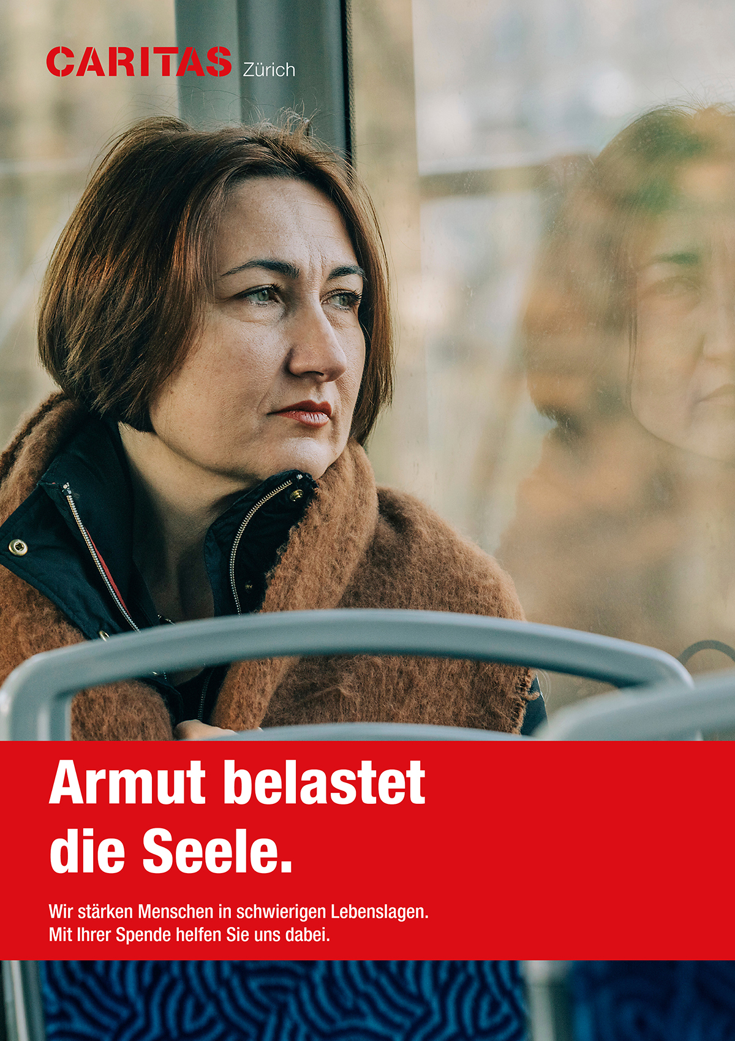
Caritas-Woche 2027
23./24. Januar – 30./31. Januar 2027
3. Sonntag im Jahreskreis
Lesejahr B

Liturgiebausteine
Die Liturgiebausteine sind als Vorschläge gestaltet und können miteinander oder einzeln in Gottesdienste eingebaut werden.
www.caritas-regio.ch/caritas-sonntag

---------------------------------------------------------------------------------------------------------------

Eröffnung

Einzug
Instrumental
oder Lied 42 (1.–3.) Komm her, freu dich mit uns
oder Lied 551 (1.2.5.) Wohl denen, die da wandeln

Begrüssung und Einführung
Wir beginnen diese Feier im Namen
des Vaters, der Anfang und Ziel allen Lebens ist,
des Sohnes, der Nächstenliebe und Barmherzigkeit in das Zentrum seiner Verkündigung stellt,
und des Heiligen Geistes, der Fantasie und Mut für die Aufbrüche im Leben schenkt.
Amen.

Einführende Gedanken
Gibt es etwas, das Sie gerade belastet? Etwas, das Sie vielleicht schon auf dem Weg in die Kirche gedanklich begleitet hat?
Es gibt viele Situationen und Lebenslagen, die uns belasten können und ebenso viele Gründe, warum uns etwas zur Last wird.
Ein Thema, das auch bei uns in der Schweiz viele Menschen belastet, ist Armut. Die diesjährige Caritas-Woche steht deshalb unter dem Motto: «Armut belastet die Seele.» Für Menschen, die täglich mit ihrer eigenen Armut zu kämpfen haben, ist auch die seelische Belastung oft sehr gross.
Die Einladung zu Beginn dieses Gottesdienstes lautet deshalb: Versuchen wir, soweit es uns möglich ist, für einen Moment all das, was uns belastet, Gott zu übergeben.
Vielleicht wird manches nach dem Gottesdienst wieder zurückkommen. Vielleicht aber auch nicht oder zumindest nicht mit demselben Gewicht.
Jesus lädt uns immer wieder neu ein, mit unseren Lasten zu ihm zu kommen. Nicht, weil danach alle Lasten einfach verschwunden wären, so schön das auch wäre, sondern weil er uns helfen möchte, die Lasten unseres Lebens zu tragen.

Kyrie
Herr, Jesus Christus, deine Worte bringen uns Leichtigkeit, Trost und Zuversicht.
Dich bitten wir um erbarmen:

Du kennst unsere Lasten und Sorgen
Lied 70 Kyrie eleison oder gesprochen: Herr, erbarme dich

Du begleitest und unterstützt uns, auch wenn wir es nicht merken oder spüren
Lied 70 Kyrie eleison oder gesprochen: Herr, erbarme dich

Du lädst uns ein, Gott mit ganzen Herzen, ganzer Seele, mit unserem ganzen Denken und unserer ganzen Kraft zu lieben
Lied 70 Kyrie eleison oder gesprochen: Herr, erbarme dich

Vergebungsbitte
Der allmächtige Gott erbarme sich unser. Er lasse uns die Sünden nach und führe uns zum ewigen Leben. Amen.
Gloria
Lied 73 Gott in der Höh sei Preis und Ehr
oder
Lied 80 Lasst uns Gott dem Herrn lobsingen

Tagesgebet

Allmächtiger, ewiger Gott,

lenke unser Tun nach deinem Willen und gib,

dass wir im Namen deines geliebten Sohnes

reich werden an guten Werken.

Darum bitten wir durch ihn, Jesus Christus.

Wortgottesdienst

Erste Lesung Jona 3, 1-5.10
Lesung aus dem Buch Jona

Das Wort des HERRN erging an Jona: Mach dich auf den Weg, und geh nach Nínive, der grossen Stadt, und rufe ihr all das zu, was ich dir sagen werde! Jona machte sich auf den Weg und ging nach Nínive, wie der HERR es ihm befohlen hatte. Nínive war eine grosse Stadt vor Gott; man brauchte drei Tage, um sie zu durchqueren. Jona begann, in die Stadt hineinzugehen; er ging einen Tag lang und rief: Noch vierzig Tage und Nínive ist zerstört! Und die Leute von Nínive glaubten Gott. Sie riefen ein Fasten aus und alle, Gross und Klein, zogen Bussgewänder an. Als die Nachricht davon den König von Nínive erreichte, stand er von seinem Thron auf, legte seinen Königsmantel ab, hüllte sich in ein Bussgewand und setzte sich in die Asche. Er liess in Nínive ausrufen: Befehl des Königs und seiner Grossen: Alle Menschen und Tiere, Rinder, Schafe und Ziegen, sollen nichts essen, nicht weiden und kein Wasser trinken. Sie sollen sich in Bussgewänder hüllen, Menschen und Tiere. Sie sollen mit aller Kraft zu Gott rufen und jeder soll umkehren von seinem bösen Weg und von der Gewalt, die an seinen Händen klebt. Wer weiss, vielleicht reut es Gott wieder und er lässt ab von seinem glühenden Zorn, sodass wir nicht zugrunde gehen. Und Gott sah ihr Verhalten; er sah, dass sie umkehrten und sich von ihren bösen Taten abwandten. Da reute Gott das Unheil, das er ihnen angedroht hatte, und er tat es nicht.

Antwortpsalm Ps 25 (24),4-5.6-7.8-9

R Zeige mir, HERR, deine Wege, lehre mich deine Pfade! – (R)

Zeige mir, HERR, deine Wege, *

lehre mich deine Pfade!

Führe mich in deiner Treue und lehre mich; /

denn du bist der Gott meines Heiles. *

Auf dich hoffe ich den ganzen Tag. – (R)

Gedenke deines Erbarmens, HERR, /

und der Taten deiner Gnade; *

denn sie bestehen seit Ewigkeit!

Gedenke nicht meiner Jugendsünden und meiner Frevel! *

Nach deiner Huld gedenke meiner, HERR, denn du bist gütig! – (R)

Der HERR ist gut und redlich, *

darum weist er Sünder auf den rechten Weg.

Die Armen leitet er nach seinem Recht, *

die Armen lehrt er seinen Weg. – R

Instrumental
oder Lied 119 Herr Jesu Christ, dich zu uns wend
oder Lied 546 Mein Herr und mein Gott

Zweite Lesung 1 Kor 7, 29-31
Lesung aus dem ersten Brief des Apostels Paulus an die Gemeinde in Korinth

Ich sage euch, Brüder: Die Zeit ist kurz. Daher soll, wer eine Frau hat, sich in Zukunft so verhalten, als habe er keine, wer weint, als weine er nicht, wer sich freut, als freue er sich nicht, wer kauft, als würde er nicht Eigentümer, wer sich die Welt zunutze macht, als nutze er sie nicht; denn die Gestalt dieser Welt vergeht.

Lied 89 Halleluja
oder Lied 90 Halleluja

Ruf vor dem Evangelium Vers: Mk 1, 15

Halleluja. Halleluja.
Das Reich Gottes ist nahe.
Kehrt um und glaubt an das Evangelium!
Halleluja.

Evangelium Mk 1, 14-20
Aus dem heiligen Evangelium nach Markus

Nachdem Johannes der Täufer ausgeliefert worden war, ging Jesus nach Galiläa;
er verkündete das Evangelium Gottes und sprach: Die Zeit ist erfüllt, das Reich Gottes ist nahe. Kehrt um und glaubt an das Evangelium!
Als Jesus am See von Galiläa entlangging, sah er Simon und Andreas, den Bruder des Simon, die auf dem See ihre Netze auswarfen; sie waren nämlich Fischer.
Da sagte er zu ihnen: Kommt her, mir nach! Ich werde euch zu Menschenfischern machen. Und sogleich liessen sie ihre Netze liegen und folgten ihm nach.
Als er ein Stück weiterging, sah er Jakobus, den Sohn des Zebedäus,
und seinen Bruder Johannes; sie waren im Boot und richteten ihre Netze her.
Sogleich rief er sie und sie liessen ihren Vater Zebedäus mit seinen Tagelöhnern im Boot zurück und folgten Jesus nach.

Gedanken zur Predigt
Wie oft sind Sie in Ihrem Leben schon umgekehrt? Wahrscheinlich oft und in verschiedenen Situationen. Angefangen bei einer simplen Autofahrt, wenn man auf einmal bemerkt hat, dass man in die falsche Richtung gefahren ist, bis hin zu ernsteren Situationen, wenn man beispielsweise gemerkt hat, dass man in einer gewissen Lebensphase die falsche Entscheidung getroffen hat. Das Umkehren ist eine Konstante im menschlichen Leben. Der eigentliche Unterschied ist oft, ob wir bemerken, dass eine Umkehr nötig ist oder nicht, ob wir Dinge auch rechtzeitig erkennen, damit ein Richtungswechsel überhaupt möglich ist. Schlussendlich ist Umkehr oft mit einer Entscheidung verbunden. Entscheide ich nicht, dann wird evtl. für mich entschieden. Zögere ich z. B. zu lange mit einer Entscheidung, von der ich weiss oder zumindest vermute, dass sie richtig wäre, kann es durchaus vorkommen, dass ich den Moment verpasse und es zu spät ist.
Die Umkehr, von der Jesus im heutigen Evangelium und in einigen anderen Evangeliumstexten spricht, hat nicht mit einer konkreten Situation zu tun, sondern mit einer ganz konkreten Haltung, die zum Lifestyle wird. Es ist die Umkehr, die uns dazu einlädt, die Perspektive, mit der wir das Leben ansehen, zu ändern. Es ist die «Reich-Gottes-Perspektive». Es ist die Perspektive der bedingungslosen Liebe, des Vertrauens auf ihn und sein Wort, des uns «verwandeln Lassens» und des «Sich rufen Lassens» in unserer ganz konkreten Lebenssituation, so wie es Petrus, Andreas, Jakobus und Johannes als Fischer passiert ist, und ihm dementsprechend zu folgen.
Wenn Sie sich nun fragen, wie das aber gehen soll oder was es ganz konkret für Ihr Leben heissen könnte, können Sie ganz entspannt auf Petrus, Andreas, Johannes und Jakobus schauen. Sie haben zu diesem Zeitpunkt nämlich wahrscheinlich keine Ahnung gehabt von dem, was auf sie zukam. Einem Ruf zu folgen ist anfangs meist vage und noch nicht ganz greifbar. Man spürt aber, wohin es einen ungefähr zieht, dass die Richtung stimmt. Dann braucht es aber konkrete Schritte. Die Jünger haben ihre Bereitschaft gezeigt, alles zurückzulassen und Jesus zu folgen. Dabei geht es für uns nicht darum, die Jünger oder irgendjemanden nachzumachen, denn das war ihr ganz persönlicher Ruf. Eine der wichtigsten Aufgaben im Leben eines Menschen ist es deshalb, offen und bereit für diesen ganz persönlichen Ruf zu sein. Vielleicht haben Sie diese Erfahrung schon mal gemacht. Umkehr heisst in diesem Sinne eben auch, mir selbst, so wie Gott mich geschaffen hat, treu zu bleiben. Denn genau dort, wo sich meine Identität, meine Sehnsucht, meine Talente und meine Freude miteinander verbinden, dort versteckt sich oft mein persönlicher Ruf.
Allerdings gibt es gewisse «Rufe» – und das macht Jesus immer wieder in seinem Handeln und Predigen deutlich –, die sich an alle richten. Da ist niemand davon ausgeschlossen. Einer der deutlichsten davon ist, für arme Menschen da zu sein.
Das diesjährige Motto der Caritas-Woche «Armut belastet die Seele» bietet dazu eine Einladung, sich ganz konkret Gedanken zu machen, was das für mich, mein Umfeld und meine Pfarrei heissen könnte.
Dazu ein paar Fakten:
In der Schweiz leben über 1,4 Millionen Menschen in Armut oder sind armutsgefährdet. Das sind rund 16 Prozent der Bevölkerung. Was aber vielleicht weniger sichtbar ist: Armut belastet eben nicht nur das Portemonnaie. Menschen mit einem tiefen Einkommen leiden ungefähr doppelt so häufig unter psychischen Belastungen wie Menschen, die finanziell besser abgesichert sind. Über 30 Prozent der armutsbetroffenen Menschen berichten von depressiven Symptomen. In der Gesamtbevölkerung sind es zum Vergleich rund 15 Prozent.
Und eigentlich überrascht das nicht. Wer jeden Monat überlegen muss, welche Rechnungen noch warten können, wer Angst davor hat, den Briefkasten zu öffnen, wer sich ständig fragen muss, ob das Geld für die Miete, die Krankenkasse oder den nächsten Einkauf reicht, der kann diese Gedanken nicht einfach am Abend abstellen.
Und damit sind wir vielleicht nochmals bei der Umkehr vom Anfang des Gottesdienstes. Denn Umkehr kann auch bedeuten, meinen Blick auf Armut zu verändern. Es liegt nahe, sich zuerst zu fragen, warum Menschen überhaupt in solche Situationen geraten und was sich an den Rahmenbedingungen ändern müsste. Daran ist auch nichts Falsches. Im Gegenteil: Genau dafür setzt sich Caritas Zürich Tag für Tag ein. Die Perspektive, die uns Jesus in den Evangelien zeigt, lädt uns aber dazu ein, gleichzeitig noch eine andere Frage zu stellen: Was passiert eigentlich mit diesem Menschen? Was macht diese Situation ganz in seinem Inneren, in seiner Seele? An dieser Stelle lohnt sich tatsächlich ein kleiner Exkurs in die Herkunft unseres Wortes «arm». Es wird sprachgeschichtlich unter anderem mit der Bedeutung «verwaist» in Verbindung gebracht. Das eröffnet nochmals einen anderen Blick. Denn plötzlich geht es nicht mehr nur darum, was einem Menschen materiell fehlt, sondern auch darum, was es bedeutet, sich alleine, ausgeschlossen oder verlassen zu fühlen.
Vielleicht beginnt die Einladung deshalb damit, einem Menschen zuerst das Gefühl zu geben, dass er gesehen, geliebt und angenommen ist, so, wie wir alle von Gott her gesehen, geliebt und angenommen sind.
Demzufolge lohnt es sich folgende Fragen zu stellen: Was muss ein Mensch Tag für Tag tragen, wenn das Geld dauerhaft nicht reicht? Was macht dieser Druck mit einem Menschen? Was macht es mit einer Familie? Und was macht es mit Kindern?
Denn Armut ist nicht einfach nur zu wenig Geld. Sie kann bedeuten, nicht mitgehen zu können, wenn die Schulklasse ins Lager fährt. Sie kann bedeuten, Einladungen abzusagen, weil man sich das Restaurant nicht leisten kann. Sie kann bedeuten, eine notwendige Behandlung hinauszuschieben. Oder sich zurückzuziehen, weil man sich für die eigene Situation schämt. Gerade Scham und die Angst, bewertet zu werden, führen dazu, dass viele Menschen keine Hilfe suchen.
Vielleicht ist die «Reich-Gottes-Perspektive», von der vorher gesprochen wurde, an dieser Stelle deshalb gar nicht so kompliziert. Vielleicht beginnt sie damit, den Menschen zu sehen. Nicht zuerst seine Schulden. Nicht zuerst seine Probleme. Nicht zuerst das, was in seinem Leben vielleicht nicht funktioniert. Sondern den Menschen.
Glaubensbekenntnis
Lied 98 Wir glauben, Gott, dass du es bist (oder gesprochen)

Fürbitten
Herr,
Durch Jesus schenkst du uns den Zuspruch, niemanden in den eigenen Belastungen und Nöten allein zu lassen. Im Vertrauen darauf, dass er uns unterstützend zur Seite steht, kommen wir mit unseren Bitten zu dir.

Für unsere Kirchen:
Dass wir vor Ort wachsam bleiben, um Menschen in unserer Umgebung wahrzunehmen, die in ihren Sorgen und Belastungen alleine oder hilflos sind. Schenke uns ein offenes Herz dafür.
V: Gott des Lebens! A: Wir bitten dich, erhöre uns.

Für die Regierenden und Mächtigen dieser Welt:
Schenke ihnen Weisheit und Mut, damit sie sich für die Ärmsten und Bedürftigen einsetzen.
V: Gott des Lebens! A: Wir bitten dich, erhöre uns.

Für die Menschen, die unter Kriegen, Gewalt und Katastrophen zu leiden haben:
Schenke ihnen Menschen, die sich für sie einsetzen, ihnen Hilfe leisten und mit ihnen in geschwisterlicher Verbundenheit unterwegs sind.
V: Gott des Lebens! A: Wir bitten dich, erhöre uns.

Für alle, die sich beruflich sowie als Freiwillige für Menschen einsetzen, die unter seelischer Belastung, aufgrund ihrer Armut, leiden:
Segne sie und schenke ihnen Mut, sich weiterhin dafür einzusetzen, Kraft und Ausdauer, um nicht aufzugeben und deine Liebe, die sie zu Liebenden macht.
V: Gott des Lebens! A: Wir bitten dich, erhöre uns.

Für die Verstorbenen:
Schenke ihnen deine Geborgenheit und lasse sie ruhen in deinem Frieden.
V: Gott des Lebens! A: Wir bitten dich, erhöre uns.

Herr, du bist uns Menschen nahe. Es tut gut, mit dir teilen dürfen, was uns belastet und bedrückt. Schenke uns jeden Tag aufs Neue deine Gegenwart, die uns Vertrauen zum Leben schenkt. Darum bitten wir dich durch Jesus Christus im Heiligen Geist jetzt und in Ewigkeit.

Eucharistiefeier

Gabenlied

Instrumental oder Lied 218 (1–3) Aus vielen Körnern gibt es Brot oder Lied 598

(1–3) Brich den Hungrigen dein Brot

Gabengebet

Herr,

In Jesus Christus schenkst du uns deine Zuwendung und Liebe.

An deinem Tisch erfahren wir Versöhnung

und erleben Gemeinschaft untereinander.

Du ermutigst uns,

einander mit dem Blick deiner Liebe wahrzunehmen.

In den Gaben von Brot und Wein finden wir die Kraft,

unser Leben immer wieder neu an dir auszurichten

und einander zum Leben zu stärken.

Dafür danken wir dir durch Jesus Christus, unseren Bruder und Herrn.

Sanctus Lied 105 Heilig bist du grosser Gott

Zum Vaterunser

Jesus spricht uns als Gemeinschaft von Schwestern und Brüdern an. Er will, dass wir geschwisterlich zusammenleben und Glück und Erfüllung erleben dürfen. Deshalb be- ten wir voll Vertrauen zu unserem Gott:

Zum Friedensgruss Jesus preist die Menschen, die zum Frieden anstiften, selig und nennt sie Kinder Gottes. Sein Friede hat nur Bestand, wenn wir immer neu darum bitten, ihn einander zugestehen und zusprechen.

Gesprochen oder Lied 597 Dona nobis pacem (Kanon)

Kommunion

Schlussgebet

Allmächtiger Gott, in deinem Mahl

schenkst du uns göttliches Leben.

Gib, dass wir dieses Sakrament

immer neu als dein grosses Geschenk empfangen

und aus seiner Kraft leben.

Darum bitten wir durch Christus, unseren Bruder und Herrn.

Lied 182 (1.–4.) Sei unser Gott
oder
Lied 147 Komm, Herr, segne uns (1–4)

Mitteilungen

An diesem Wochenende ist die Kollekte für die Arbeit von Caritas Zürich bestimmt. Seit nunmehr 100 Jahren hilft Caritas Zürich Menschen in Not, ungeachtet ihrer religiösen und politischen Anschauung oder ihrer ethnischen Zugehörigkeit. Mit professioneller Beratung, Begleitung, Unterstützung und Bildung hilft sie, die Lebenssituation armutsbetroffener Menschen zu verbessern. Dazu ist Caritas auf Ihre grosszügige ideelle und finanzielle Solidarität angewiesen. Ihre Spende kommt Armutsbetroffenen in unserer Region zugute. Weitere Informationen finden Sie im Internet auf caritas-zuerich.ch. Ihnen allen ein herzliches «Vergelt's Gott».

Segen

Entlassung

